« Ateliers d’Aïn Karem »
Le Bon Conseil, lundi 11 octobre 2021
Père Henri de l’Eprevier

Cours biblique : Le livre de la Genèse (1er cours)
Introduction générale au livre de la Genèse

Introduction
Au cours d’une discussion avec des Pharisiens au sujet de la Loi de Moïse, Jésus argumente en citant le livre de la Genèse, invitant son auditoire à aller en amont de la Loi : « au commencement, il n’en était pas ainsi » (Mt 19,8). S’il y a une loi, c’est en raison de la dureté du cœur des hommes, c’est-à-dire de leur péché. Mais en créant le monde, Dieu poursuivait un but autrement plus large que celui que l’homme pécheur pouvait en saisir. Ce dessein de Dieu, tel qu’il était « au commencement », Jésus, le Verbe du Père, vient révéler. C’est ce dessein que racontent les onze premiers chapitres de la Genèse.

1. Présentation d’ensemble du texte de Gn 1-11
1.1. Le contenu
- Le livre de la Genèse est le premier livre du Pentateuque, et donc aussi le premier livre de toute la Bible. Le titre du livre est celui que donne la Septante (traduction grecque de l’Ancien Testament, effectuée à Alexandrie aux IIIe-Ier s. av. JC), dérivé de Gn 5,1 : « voici le livre de la descendance (genèsis) d’Adam ». Quant à la Bible hébraïque (le texte massorétique, transmis par les « massorètes » en Galilée, aux VIIIe-IXe s. ap. JC), elle a pour titre bereshit (« dans un commencement »), selon l’usage ancien de nommer les livres bibliques par les mots par lesquels ils débutent.
- Par son contenu, le livre de la Genèse nous place au commencement : « Au commencement, Dieu créa le ciel et la terre ». Il nous place au commencement de l’histoire de l’univers, au commencement de l’histoire humaine, et au commencement de l’histoire d’Israël.
On peut diviser le livre en deux parties : les récits des origines (Gn 1-11), et l’histoire des patriarches (Gn 12-50). Ces deux parties sont de tailles inégales, mais elles se distinguent assez nettement par leur objet : la première traite de l’histoire de l’humanité au sens le plus universel, la deuxième se concentre sur l’histoire d’une famille, celle qui sera issue d’Abraham.
- Prise dans son ensemble, la révélation biblique est d’abord l’histoire singulière d’un peuple, le peuple d’Israël. Mais elle s’ouvre d’abord par un regard étendu sur monde (« le ciel et la terre », 1,1 ; « tous les êtres vivants », 9,12), et sur toute l’humanité (« l’homme... homme et femme », 1,27 ; « le peuplement de toute la terre », 9,19). On notera que Gn 1-11 constitue une inclusion avec le livre de l’Apocalypse, où sont convoqués également tout l’univers et toute l’humanité. L’histoire d’Israël aura une portée universelle.
Les onze premiers chapitres de la Genèse introduisent habilement l’histoire du peuple d’Israël. En se concentrant progressivement sur les descendants de Sem, fils de Noé, ils nous conduisent jusqu’au seuil de l’histoire d’Abraham, par laquelle s’ouvre l’histoire d’Israël. Il y a ainsi une sorte de focalisation sur la personne d’Abraham, qui, en retour, introduit un élargissement aux dimensions du monde : par sa descendance, la bénédiction sera offerte à « toutes les nations de la terre » (Gn 12,3).

1.2. La composition
- Ainsi, les onze premiers chapitres de la Genèse constituent une unité bien distincte. Il est inutile d’y chercher une quelconque structure littéraire, ou un plan. L’ensemble a été composé à partir de récits (ou « sagas ») indépendants. Pour autant, la composition n’a rien d’aléatoire ; les différentes parties s’enchaînent selon une logique assez précise.
- Voici, exposés sommairement, les récits dont il est question dans cette première partie, que l’on regroupe par grands ensembles, en suivant l’ordre narratif :
La création du monde (« premier récit de la création ») (1,1-2,4a)
La création de l’homme et de la femme, leur progéniture (2,4b-4,26)
- Adam et Eve dans le jardin (« deuxième récit de la création ») (Gn 2,4b-25)
- Le récit de la désobéissance d’Adam et Eve (Gn 3)
- L’histoire de Caïn et Abel (Gn 4,1-16)
- Les descendants de Caïn et de Seth (Gn 4,17-26)
Les générations d’avant le déluge (5,1-6,4)
- Les Patriarches d’avant le déluge (Gn 5)
- Les fils de Dieu et les fils des hommes (6,1-4)
Le déluge et le renouvellement de la bénédiction (6,5-9,29)
- L’histoire du déluge (Gn 6,5-9,17)
- L’histoire des fils de Noé (Gn 9,18-29)
Le peuplement du monde et la cité orgueilleuse (10,1-11,32)
- La généalogie issue des fils de Noé (Gn 10)
- L’histoire de la tour de Babel (Gn 11,1-9)
- La généalogie issue de Sem (Gn 11,10-32)

2. Histoire et récit
2.1. La lecture du texte
Comment lire ce livre ? En étudiant un texte de l’Ancien Testament, il convient de prendre en compte d’une part l’histoire de sa composition (c’est la lecture diachronique), et d’autre part son état final (c’est la lecture synchronique).
Lecture diachronique
- Une lecture attentive des textes de la Genèse fait apparaître un certain nombre de répétitions, d’incohérences, de différences de vocabulaire, etc. On devine que plusieurs textes ont été soit rassemblés, soit fondus. Nous ne nous engagerons pas dans la discussion extrêmement complexe de l’histoire de leur rédaction et de leur édition, nous en retenons seulement quelques éléments importants.
Une théorie, la théorie documentaire, élaborée au XIXe s. par un exégète allemand, Julius Wellhausen (1844-1918), postule que le Pentateuque combine quatre sources initialement indépendantes, issues de milieux différents : le yahviste, l’élohiste, le deutéronomiste et le sacerdotal. Le document yahviste donne au Dieu d’Israël le nom de Yhwh (translittéré en grec Yahvé). Il aurait été rédigé dans le royaume de Juda, dans le cadre de la monarchie de David et Salomon (Xe-IXe s. av. JC). Le document élohiste donne à Dieu le nom d’Elohim jusqu’au moment où Moïse reçoit la révélation du nom de Yhwh. Probablement né dans le Royaume du Nord, il affirme plus nettement la grandeur de Dieu en face de l’homme, et insiste plus sur les obligations morales du service de Dieu. Ces deux documents auraient été combinés après la chute du Royaume du Nord en 722 av. JC. Le document deutéronomiste est attaché à l’exil (VIe s. av. JC). Il développe une théologie de l'Alliance, et appelle à la fidélité et à la conversion. On le trouve dans le livre du Deutéronome, et dans l’ensemble des livres historiques allant de Josué au deuxième livre des Rois. Enfin, le document sacerdotal a été rédigé pendant et après l’exil (VIe-Ve s. av. JC), lors de la reconstruction du Temple. Il joue un rôle majeur dans la rédaction du Pentateuque. Il met l'accent sur la grandeur de Dieu, et sur le culte rendu au Dieu Saint qui veut communiquer sa sainteté à son peuple.
- Cette théorie a été très sérieusement remise en cause. Il n’en reste plus grand chose. On ne parle plus beaucoup du yahviste. Elle n’a cependant pas été totalement invalidée ; en l’absence de modèle alternatif satisfaisant, on en garde la structure.
Dans le cas des onze premiers chapitres de la Genèse, nous sommes en présence de deux sources principales : la yahviste, et la sacerdotale. La source sacerdotale, correspondant à une refonte entière du Pentateuque, a un caractère englobant. Elle est donc déterminante dans notre étude de la Genèse. Le premier récit de la Création (Gn 1) serait dû à la source sacerdotale, et le second à la source yahviste (Gn 2).
Lecture synchronique
- Si l’étude de l’histoire du texte revêt une importance capitale dans le travail d’interprétation (elle a été rappelée dans le document de la Commission biblique pontificale de 1993, L’interprétation de la Bible dans l’Eglise), il ne faut pas perdre de vue que c’est le livre tel qu’il nous est donné, dans son état actuel, qui nous intéresse. Les textes très variés qui composent la Bible ont été mis en ordre et fixés selon un processus long et complexe, que l’on appelle le processus de canonisation. On parle du canon des Ecritures (du grec kanon, règle). C’est le canon qui est normatif.
Pratiquement, cela veut dire que l’on ne peut lire un texte biblique de façon isolée. Les textes de la Bible se renvoient les uns aux autres. Prenons un exemple, celui des deux premiers récits de la création (Gn 1-2) : il existe entre eux d’importantes différences, que l’étude diachronique met en évidence. Mais nous devons les lire de façon unifiée, nous pourrions dire de façon, « symphonique », car il ne s’agit aucunement de gommer les différences, qui sont porteuses de sens.
- Dans la Bible, la forme que revêtent les textes n’est pas une réalité superficielle et accidentelle, elle est intrinsèquement liée au contenu. On ne peut avoir accès au contenu de la Bible sans prendre en compte les genres littéraires. « Pour découvrir l’intention des hagiographes, on doit considérer les ‘genres littéraires’ » (Dei Verbum n° 12).
Par genre littéraire, on entend la forme dans laquelle le texte a été composé : chronique, récit épique, saga, conte, généalogie, code de loi, poème, proverbes..., et qui renvoie à la fois à un contexte de rédaction, et à une intention bien précise de la part de l’auteur. On ne lira pas de la même manière un conte et une chronique. Les deux n’auront pas la même signification.

2.2. La question de l’historicité
- Plus que pour de nombreux autres passages de la Bible, on s’est interrogé sur la valeur historique des onze premiers chapitres de la Genèse.
Cette question lancinante a été posée avec une nouvelle insistance quand, à la fin du XIXe s., on a découvert dans la littérature de l’Ancien Orient des récits similaires à ceux que l’on trouvait dans la Bible. Le rapprochement entre la XIe tablette de l’épopée de Gilgamesh (trouvée en plusieurs exemplaires, en sumérien ou en akkadien, dont le plus ancien date du XVIIe s. av. JC) et le déluge (Gn 6-9) est on ne peut plus évident. La Genèse raconte-t-elle un événement réel, attesté par l’archéologie, ou bien ne livre-t-elle qu’un énième exemplaire des récits mythiques de l’Ancien Orient ?
Cette question est légitime, car il s’agit de savoir si le livre de la Genèse cherche à faire passer un « message » que des mythes suffiraient à exprimer, ou bien s’il renvoie à une histoire « réelle », ou à des « faits » en eux-mêmes porteurs de sens.
- Notre mode de pensée, profondément marqué par le positivisme, cherche dans des « faits » objectifs la preuve des discours que l’on tient. Mais si on lit la Genèse selon les critères du positivisme, il n’en reste plus grand chose. Ça a été le cas de l’exégèse historico-critique au XIXe et au début du XXe siècle, qui a abouti à une remise en cause de l’historicité de la Genèse.
Il est évident qu’il n’y avait personne pour rédiger l’histoire du déluge, à un moment où l’écriture n’existait pas. Nous ne devons pas chercher dans le livre de la Genèse une « chronique » de l’histoire des origines. Il nous faut renoncer à savoir « comment ça s’est passé ». Cela n’est tout simplement pas possible. D’ailleurs, ce n’est pas ce que la Bible cherche à nous raconter. A ceci s’ajoute un argument théologique, qui concerne les deux premiers chapitres de la Genèse : ils présentent un état du monde et de l’humanité que le péché nous interdit de connaître.
Pourtant, la Genèse n’est pas le produit de la créativité poétique des auteurs bibliques. Elle renvoie bien à une histoire dont elle nous donne déjà les traces, et dont la suite de la Bible précisera le contour. Il y a bien un caractère historique des premiers chapitres de la Genèse. En fait, il est indispensable de ne pas plaquer sur ces textes anciens, beaucoup plus fins qu’on ne le dit souvent, nos critères modernes. Il est indispensable de prendre en compte leurs genres littéraires, comme le dit la Commission Biblique dans une lettre au cardinal Suhard (1948), afin de « voir plus clair dans la vraie nature de certains récits des premiers chapitres de la Genèse ». Dans l’encyclique Humani Generis (1950), le pape Pie XII écrit : « Les onze premiers chapitres de la Genèse, quoiqu’ils ne répondent pas exactement aux règles de la composition historique, telles que les ont suivies les grands historiens grecs et latins et que les suivent les savants d'aujourd'hui, appartient néanmoins au genre historique en un sens vrai, que des exégètes devront étudier encore et déterminer ». Il y a, à la source de Gn 1-11, un substrat historique, une réalité factuelle, dont la Bible se fait l’écho (ainsi, on ne peut exclure la réalité de l’évènement du déluge). Ce substrat historique a été immédiatement interprété, car l’auteur biblique ne s’intéresse pas au fait pour lui-même, mais pour la place qu’il tient dans l’économie du salut ; c’est d’ailleurs pour cela qu’il a été reçu et transmis. Ainsi, l’auteur biblique, sous la conduite de l’Esprit Saint, l’a rapporté en employant des genres littéraires, qu’il revient à l’exégèse de déterminer (comme celui de l’antique récit du déluge dans l’épopée de Gilgamesh).

Conclusion
En entreprenant la lecture de la Genèse, il nous faut accepter de nous laisser conduire, sans nous contenter de chercher des réponses aux questions que nous nous posons déjà. C’est par la lecture patiente du texte que l’on en pénètrera le sens spirituel, comme l’enseignaient les Pères de l’Eglise, comme Origène : « Il faut, quand on lit les saintes Lettres, le faire avec beaucoup d'attention et ne pas parcourir au petit bonheur les propos de l’Ecriture; qu’on prenne garde à chaque mot ». C’est ainsi, ajoute-t-il, que l’on peut « s’élever vers la splendeur du mystère » (Origène, Homélies sur les Nombres, XI,7,3 ; 5,1)



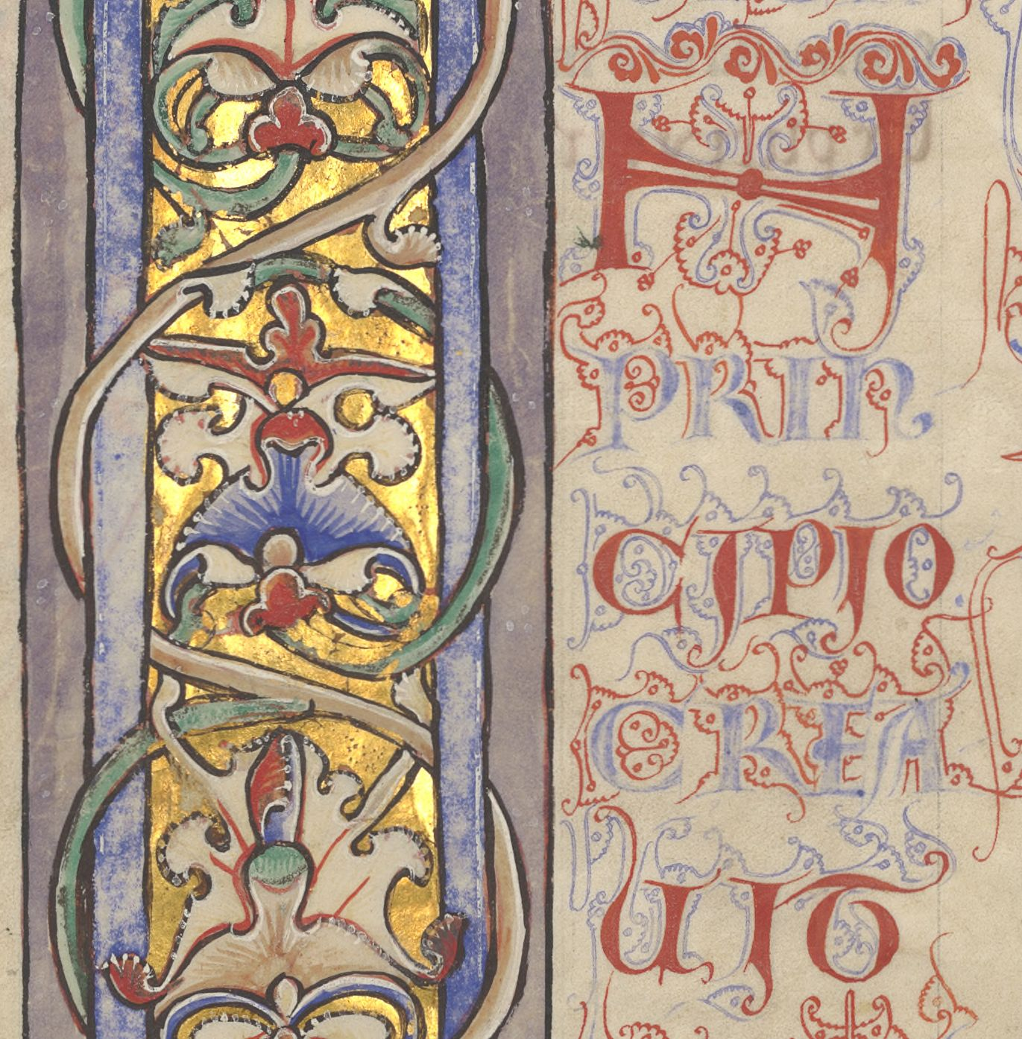

« In Principio creavit »
Incipit d’une Bible latine, avec les prologues de Saint Jérôme
Bibliothèque de l’Arsenal

« Sur la création du monde, quelle autre Ecriture pourra nous renseigner, si ce n’est celle où Moïse a décrit son origine ? Bien qu’elle contienne des significations plus profondes que ce que semble montrer les récits des faits, bien qu’elle renferme presque partout une intelligence spirituelle et qu’elle se serve du voile de la lettre pour cacher des réalités mystiques et profondes, cependant la parole du narrateur affirme qu’à un certain moment tout le visible a été créé »
Origène, Traité des Principes. III, Sources Chrétiennes n° 268, Cerf, Paris 1980, III,5,1 (p. 219)

